Пензенский государственный университет

Кафедра «Вычислительная техника»

**ОТЧЕТ**

по лабораторной работе № 6

по курсу «Основы глубокого обучения»

Выполнил:  
студент группы 22ВВИм1:

Емелин С.В.

Приняли:

Митрохин М.А  
Панков А.А.

Пенза 2023

# Порядок выполнения работы:

# Задание:

ЗАДАНИЕ 1: создать детектор, решающий задачу классификации токсичных комментариев

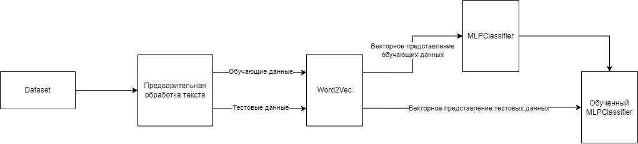

Листинг программы:

# #!/usr/bin/env python

# # coding: utf-8

# # In[10]:

# from time import time

# import numpy as np

# import pandas as pd

# import re

# import nltk

# from nltk.corpus import stopwords

# from gensim.models import word2vec

# from sklearn.neural_network import MLPClassifier

# from sklearn.model_selection import train_test_split

# # In[11]:

# df = pd.read_csv("./data/labeled_rutoxic.csv", delimiter=',', header=0, names=['sentence', 'label'])

# print('В наборе предложений: \n',df.shape[0])

# # In[12]:

# print('toxic:', df[df['label'] > 0]['label'].count())

# print('not toxic:', df[df['label'] < 1]['label'].count())

# # ## Разбиение на тестовые и обучающие

# # In[13]:

# X = df.iloc[:,0]#

# y = df.iloc[:,1]#

# train , test , y_train, y_test = train_test_split(X, y, test_size=0.3) # и отдаем 30% на тест, остальное на обучен

# # ## Обучение модели Word2Vec

# # In[14]:

# # Метод преобразования текста в слова

# def text_to_words(raw_text, remove_stopwords=False):

# 

# letters_only = re.sub("[^0-9а-яА-Я]", " ", raw_text)

# words = letters_only.lower().split()

# if remove_stopwords:

# stops = set(stopwords.words("russian"))

# meaningful_words = [w for w in words if not w in stops]

# words = meaningful_words

# return words

# sentences_train = train.apply(text_to_words, remove_stopwords=False)

# sentences_test = test.apply(text_to_words, remove_stopwords=False)

# print(sentences_train[:3])

# # In[15]:

# num_features = 300

# min_word_count = 40

# num_workers = 4

# context = 20

# downsampling = 1e-3

# model = word2vec.Word2Vec(sentences_train, workers=num_workers, vector_size=num_features, min_count = min_word_count, window = context, sample = downsampling)

# t = time()

# model.init_sims(replace=True)

# print('Time to build vocab: {} mins'.format(round((time() - t) / 60, 2)))

# # In[16]:

# # получение векторного представления

# def makeFeatureVec(words, model, num_features):

# featureVec = np.zeros((num_features,), dtype="float32")

# nwords = 0

# index2word_set = set(model.wv.index_to_key)

# 

# for word in words:

# if word in index2word_set:

# nwords = nwords + 1

# featureVec = np.add(featureVec, model.wv[word])

# if nwords == 0:

# nwords = 1

# featureVec = np.divide(featureVec, nwords)

# return featureVec

# # получение среднего векторного простнраства для предложения

# def getAvgFeatureVecs(reviews, model, num_features):

# reviewFeatureVecs = np.zeros((len(reviews), num_features), dtype="float32")

# counter = 0

# for review in reviews:

# reviewFeatureVecs[counter] = makeFeatureVec(review, model, num_features)

# counter = counter + 1

# return reviewFeatureVecs

# f_matrix_train = getAvgFeatureVecs(sentences_train, model, num_features)

# f_matrix_test = getAvgFeatureVecs(sentences_test, model, num_features)

# # ## Создание обучение MLPClassifier

# # In[17]:

# model = []

# m = MLPClassifier(solver='adam', hidden_layer_sizes=(30,40,30), random_state=1)

# model.append(m)

# print(model)

# # In[33]:

# batch_size = 200

# total_rows = f_matrix_train.shape[0]

# duration = 0

# start_train = time()

# pos = 0

# classes = [0.0, 1.0]

# # we use a partial fit approach

# while duration < 10 and pos < total_rows:

# if pos+batch_size > total_rows:

# batch_size = total_rows-pos

# X_p = f_matrix_train[pos:pos+batch_size]

# y_p = y_train.values[pos:pos+batch_size]

# model[0].partial_fit(X_p, y_p, classes)

# pos = pos + batch_size

# duration = time() - start_train

# if pos == total_rows:

# pos = 0

# batch_size = 10000

# print('done')

# # In[34]:

# ## Сохранение результатов и расчет ошибки

# # In[35]:

# y_test_values=y_test.values

# predicted_results = model[0].predict_proba(f_matrix_test)

# predicted_results = np.where(predicted_results[:,0]>predicted_results[:,1], 0.0,1.0)

# sum_errors =sum(y_test_values - predicted_results)

# print('sum_errors', sum_errors)

# # In[36]:

# print(len(predicted_results))

# print(len(y_test_values))

# print(len(sentences_test))

# # In[30]:

# saved_result = pd.DataFrame({'text':test.values,

# 'expected': y_test_values,

# 'predicted': predicted_results})

# # In[31]:

# saved_result

# # In[54]:

# saved_result.to_csv('result.csv', encoding='utf-8', index=False)

# # In[ ]:

# Вывод:

В ходе выполнения лабораторной работы была реализован детектор классификации токсичных комментариев